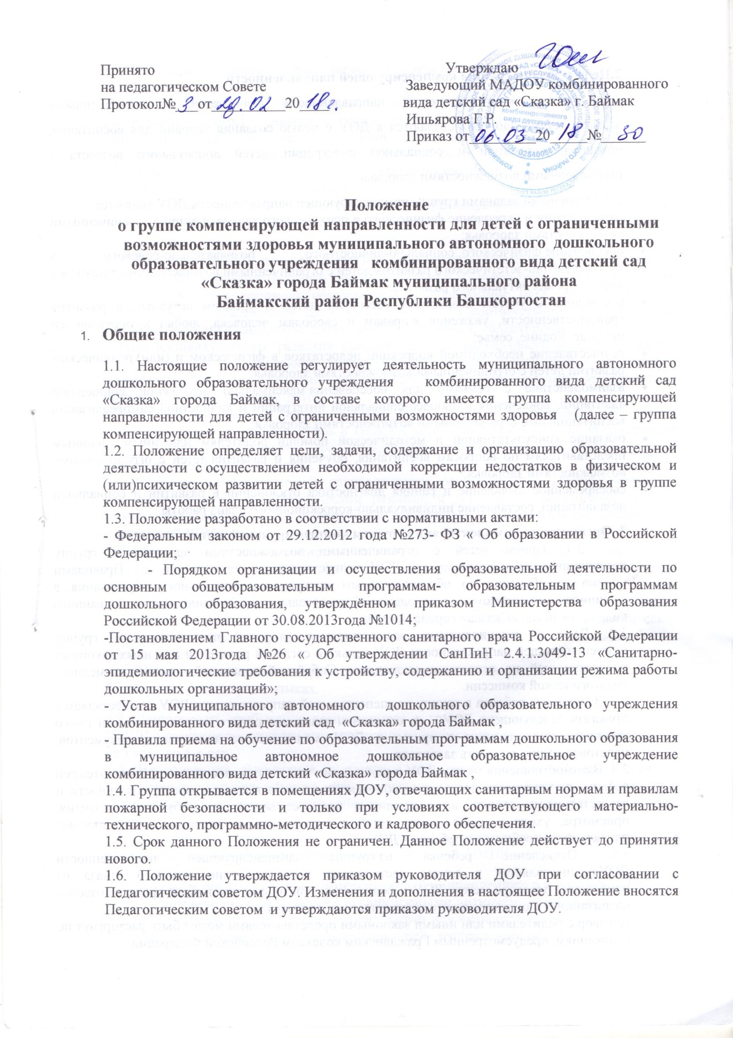

2.Цели и задачи группы компенсирующей направленности
2.1. Группы компенсирующей направленности для детей с ограниченными возможностями здоровья создаются в ДОУ с целью создания условий для воспитания, обучения, коррекции и социальной интеграции детей дошкольного возраста с ограниченными возможностями здоровья.
2.2. Основными задачами группы компенсирующей направленности ДОУ являются:
- охрана жизни и укрепление физического и психического здоровья детей с ограниченными возможностями здоровья;
- обеспечение физического, социально-личностного, познавательно-речевого и художественно-эстетического развития детей с ограниченными возможностями здоровья с учетом уровня актуального развития;
- воспитание с учетом возрастных категорий детей и уровнем актуального развития гражданственности, уважения к правам и свободам человека, любви к окружающей природе, Родине, семье;
- осуществление необходимой коррекции недостатков в физическом и (или) психическом развитии детей с ограниченными возможностями здоровья;
- взаимодействие с семьями для обеспечения максимально возможной социальной адаптации, вовлечения в процесс социальной интеграции и личностной самореализации воспитанников с ограниченными возможностями здоровья;
- оказание консультативной и методической помощи родителям или иным законным представителям по вопросам воспитания, обучения и развития детей с ограниченными возможностями здоровья.
- своевременное выявление и ранняя диагностика отклонений в развитии и социальной дезадаптации, составление индивидуально-коррекционного плана работы.
3. Организация комплектования группы компенсирующей направленности
3.1. Прием детей с ограниченными возможностями здоровья в группу компенсирующей направленности ДОУ осуществляется в соответствии с Правилами приема на обучение по образовательным программам дошкольного образования в муниципальное автономное дошкольное образовательное учреждение комбинированного вида детский сад «Сказка» города Баймак.
3.2. Дети с ограниченными возможностями здоровья принимаются в группу компенсирующей направленности ДОУ только с согласия родителей или иных законных представителей на основании заключения Сибайской зональной психолого-медико-педагогической комиссии.
3.3. Зачисление ребенка в группу компенсирующей направленности ДОУ осуществляется приказом заведующего ДОУ на основании заявления одного из родителей или иного законного представителя о приеме в ДОУ, медицинского заключения, документов, удостоверяющих личность заявителя,
3.4. Взаимоотношения между ДОУ и родителями или иными законными представителями ребенка регулируются договором, включающим в себя взаимные права, обязанности и ответственность сторон, возникающие в процессе воспитания, обучения, развития, присмотра, ухода и оздоровления детей с ограниченными возможностями здоровья, длительность пребывания ребенка в ДОУ.
3.6. Отчисление ребенка из группы компенсирующей направленности ДОУ осуществляется в случае расторжения договора, одностороннего отказа от исполнения договора между ДОУ и родителями или иными законными представителями воспитанника с ограниченными возможностями здоровья.
Договор с родителями или иными законными представителями может быть расторгнут по основаниям, предусмотренным Гражданским кодексом Российской Федерации.
3.7. ДОУ вправе отказаться в одностороннем порядке от исполнения договора полностью в следующих случаях:
- при возникновении медицинских показаний, препятствующих дальнейшему пребыванию воспитанника с ограниченными возможностями здоровья в группе компенсирующей направленности ДОУ, подтвержденных медицинским заключением.
3.8. О расторжении договора, об одностороннем отказе от исполнения договора родители или иные законные представители детей письменно уведомляются ДОУ не менее чем за 10 дней до даты расторжения договора.
3.9. Отчисление ребенка из группы компенсирующей направленности ДОУ оформляется приказом заведующего ДОУ.

4. Образовательный процесс в группе компенсирующей направленности
4.1. Содержание образовательного процесса в группе компенсирующей направленности ДОУ определяется основной образовательной программой ДОУ, разрабатываемой, принимаемой и реализуемой ДОУ самостоятельно в соответствии с федеральными государственными стандартами дошкольного образования, адаптивной программы с учётом индивидуального развития каждого ребёнка, календарного учебного графика. Количество и продолжительность занятий устанавливается индивидуально в соответствии с санитарными гигиеническими требованиями и индивидуальными особенностями психофизического развития детей.
4.2. ДОУ, имеющее в своём составе ГКН, несёт ответственность во время образовательного процесса за жизнь и здоровье детей, работников группы, за содержание форм, методов и средств его организации, соответствующих возрастным ипсихофизическим возможностям.
4.3. В группе компенсирующей направленности осуществляется квалифицированная коррекция недостатков в психическом развитии и дошкольное образование детей с ограниченными возможностями здоровья в соответствии с адаптивной образовательной программой ДОУ.
4.4. Количество и соотношение возрастных групп компенсирующей направленности определяется ДОУ самостоятельно исходя из предельной наполняемости с учетом санитарных правил и норм.
4.5. Предельная наполняемость определяется в соответствии с Санитарно-эпидемиологическими правилами и нормативами «Санитарно-эпидемиологические требования к устройству, содержанию и организации режима работы в дошкольных организациях».
4.6. Обучение и воспитание в группе компенсирующей направленности ДОУ ведется на башкирском и на русском языках.

4.8. Длительность пребывания воспитанников в группе определяется территориальной ПМПК в зависимости от динамики коррекции психического развития и может составлять от 1 года до 5-х лет.
4.9. На основании заключения и рекомендаций территориальной ПМПК, дети ,не достигшие семилетнего возраста, при устранении нарушений в умственном развитии и нарушений опорно-двигательного аппарата, могут переводиться в общеразвивающие группы.
4.10. В отдельных случаях допускается обучение в компенсирующей группе детей до 8 лет по индивидуальной рекомендации территориальной ПМПК.

5. Режим работы группы компенсирующей направленности и длительность пребывания в ДОУ детей с ограниченными возможностями здоровья
5.1. ДОУ работает круглогодично, функционирует в режиме пятидневной рабочей недели с двумя выходными. Группы компенсирующей направленности ДОУ по времени пребывания детей с ограниченными возможностями здоровья функционируют по заявлению родителей и заключения МПМК в режиме полного дня (10,5-часового пребывания) с 7.30.00 до 18.00 часов ,кратковременного пребывания -4часа с 8.30 до 12.30 часов.
5.2. Режим дня формируется в соответствии с требованиями санитарных норм и правил, соответствует возрастным особенностям детей с ограниченными возможностями здоровья и способствует осуществлению необходимой коррекции недостатков в физическом и (или)психическом развитии детей с ограниченными возможностями здоровья.
5.3. Допускается посещение детей с ограниченными возможностями здоровья ДОУ по индивидуальному графику, который определяется договором между ДОУ и родителями или законными представителями ребенка.

6. Реализация образовательной программы ДОУ в группе компенсирующей направленности
6.1. При реализации образовательной программы ДОУ объем недельной НОД планируется в соответствии с возрастом детей и с учетом особенностей психофизического развития и возможностей детей с ограниченными возможностями здоровья.
6.2.Организационными формами работы в группе компенсирующей направленности являются фронтальные и подгрупповые занятия с воспитанниками, а также индивидуальные коррекционные занятия с учителем-дефектологом, психологом, , музыкальным руководителем.
6.3. Продолжительность непрерывной НОД для:
- детей с ограниченными возможностями здоровья 4-го года жизни - не более 15 минут;
- детей с ограниченными возможностями здоровья 5-го года жизни - не более 20 минут;
- детей с ограниченными возможностями здоровья 6-го года жизни - не более 25 минут;
- детей с ограниченными возможностями здоровья 7-го года жизни - не более 30 минут.
В середине времени, отведенного на НОД, проводится физкультминутка. Перерывы между периодами непрерывной НОД - не менее 10 минут.
6.4. НОД с детьми с ограниченными возможностями здоровья среднего и старшего дошкольного возраста может осуществляться во второй половине дня после дневного сна, но не чаще 2 - 3 раз в неделю. Ее продолжительность - не более 25 - 30 минут в день.
Один раз в неделю для детей 5 - 7 лет, не имеющих медицинских противопоказаний, круглогодично проводится НОД по физическому развитию детей на открытом воздухе. Её проводят только при благоприятных метеорологических условиях и наличии у детей спортивной одежды, соответствующей погодным условиям и с учетом особенностей психофизического развития и возможностей детей.
В теплое время года при благоприятных метеорологических условиях НОД по физическому развитию детей с ограниченными возможностями здоровья максимальное проводится на открытом воздухе.

6.5. В конце каждого года обучения по результатам обследования специалистами ПМПк ДОУ даются рекомендации о дальнейших формах обучения каждого ребёнка с ОВЗ.
6.6. Объем лечебно-оздоровительной работы и коррекционной помощи детям с ограниченными возможностями здоровья (занятия с учителем – дефектологом, с учителем-логопедом, с психологом и другие занятия) регламентируются индивидуально в соответствии с рекомендациями психолого-медико-педагогической комиссии.
7. Медицинское обслуживание и организации питания детей с ограниченными возможностями здоровья
7.1. Медицинское обслуживание детей с ограниченными возможностями здоровья в ДОУ обеспечивают органы здравоохранения.
7.2. Медицинский персонал наряду с администрацией ДОУ несет ответственность за здоровье и физическое развитие детей с ограниченными возможностями здоровья, проведение лечебно-профилактических мероприятий, соблюдение санитарно-гигиенических норм, режима и обеспечение качества питания воспитанников ДОУ.

8. Организация деятельности педагогического персонала.
8.1. На должность воспитателя группы назначаются лица, имеющие высшее или среднее специальное образование и прошедшие подготовку на специализированных курсах повышения квалификации.
8.2. Права и обязанности педагогического и обслуживающего персонала компенсирующей группы определяются правилами трудового распорядка и должностными обязанностями, трудовым договором между сотрудником и ДОУ.
8.3.Дисциплина в ДОУ поддерживается на основе уважения человеческого достоинства воспитанников, родителей, педагогов. Применение методов физического и психического насилия в отношении воспитанников не допускается
8.4. Деятельность воспитателя группы компенсирующей направленности устремлена на создание условий для развития эмоционально-волевой, познавательной, двигательной сферы, развития позитивных качеств личности каждого ребенка, его оздоровление. Коррекционно-педагогическое воздействие направлено на преодоление и предупреждение вторичных нарушений развития, формирование компетенций, необходимых для успешной подготовки детей к обучению в общеобразовательной школе.
8.5.Особенностями организации работы воспитателя группы компенсирующей направленности являются:
- планирование (совместно с учителем-логопедом и другими специалистами) и проведение образовательной деятельности со всей группой детей;
- планирование (совместно с другими специалистами) и организация совместной деятельности воспитанников по подгруппам (в соответствии с уровнем психофизического развития);
- обеспечение индивидуального подхода к каждому воспитаннику с ОВЗ с учетом рекомендаций специалистов;
- консультирование родителей (законных представителей) детей с ОВЗ по вопросам воспитания ребенка в семье;
- ведение необходимой документации:
планирование организации совместной образовательной деятельности всех воспитанников группы компенсирующей направленности;
- учебный график;
- сетка и план непосредственно образовательной деятельности;
- -социальный паспорт группы;
- карты индивидуально-коррекционного развития детей с ограниченными возможностями здоровья;
- карты моторно-двигательного развития детей с ограниченными возможностями здоровья;
- табель посещаемости;
- тетрадь взаимодействия со специалистами;
- мониторинг образовательной деятельности;
- результаты педагогической диагностики.
В конце учебного года воспитатель участвует в составлении аналитического отчета по результатам коррекционно-педагогической работы.
8.6.Специалисты группы компенсирующей направленности несут ответственность за : адекватность использования диагностических и коррекционных методов;
- конфиденциальность полученных при обследовании материалов;
- обоснованность прав и свобод личности ребёнка;
- ведение документации, её сохранность.
- подготовку подробного заключения о состоянии развития ребенка для предоставления на заседаниях Педагогического совета, психолого-медико-педагогического консилиума ДОУ и городской ПМПК.
8.7. Заведующий учреждением совместно со старшим воспитателем осуществляет систематический контроль над правильной организацией в группах компенсирующей направленности образовательной деятельности и проведение всего комплекса мероприятий, осуществление необходимой коррекции недостатков в физическом и (или) психическом развитии детей с ограниченными возможностями здоровья и с ОНР;повышение квалификации педагогов, проводит анализ эффективности работы.
8.8.. Повышение уровня профессиональной квалификации, обмен опытом работы может осуществляется: - внутри учреждения в различных формах (семинары-практикумы, круглые столы, мастерклассы и др.); - на районном методическом объединении учителей-логопедов,учителей-дефектологов,; - курсах повышения квалификации и др.
9. Участники образовательного процесса группы компенсирующей направленности.
9.1. образовательного процесса являются: - воспитанники, зачисленные в группу компенсирующей направленности; - их родители (законные представители); - воспитатели и педагогический работники Учреждения.
9.2. Права и обязанности участников образовательного процесса групп компенсирующей направленности определяются действующим законодательством.

